 |  | 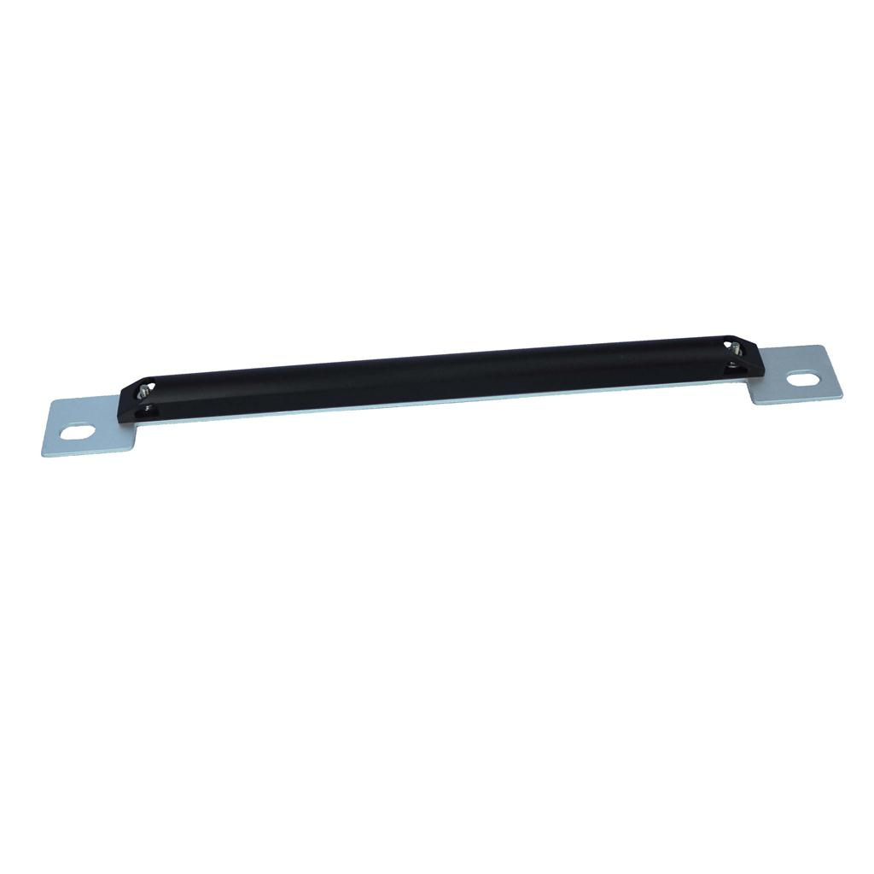
超高频RFID车牌标签
TA-89/6B

简单介绍 |  | 产品特性
*尺寸:244(长)*12 (宽)*13(高)mm |  | *1.采用高性能的NXP芯片，达到最佳读取效果;
*工作频率:902-928MHz |  | *2.线极化设计，在特定方向具有超高读取率、标签识别灵敏度高;
*协议:ISO18000-6B |  | *3.防伪性能高，拥有全球唯一的64位TID识别码;
*芯片:UCODE-HSL芯片 |  | *4.应用场合: 车牌标签、库位标签等。
*内存容量:总容量2048bits，TID区64bits，User区216bits

规格描述
产品型号(订购代码) | TA-89/6B
性 能 指 标
工作模式 | 可读写
存储时间 | ＞10年
可擦写次数 | ＞100,000次
标 签 操 作 性 能
读取距离(2W ERP) | ＞8米
应用环境 | 固定在汽车车牌或货架等金属环境
机 械 电 气 性 能
材质 | PCB材质天线、ABS塑料+铝合金背板
工作温度 | -30ºC to 85ºC
存储温度 | -40°C to 100°C
安装方式 | 铆钉或螺钉

